 |  |  | 
 | De | eerste | dag
 |  |  |  |  | 
3 | Toen | zei | God | ‘Er | moet
 |  |  |  |  | 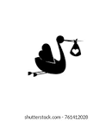
 | licht | Komen.’ | En | er | kwam
 |  |  |  |  | 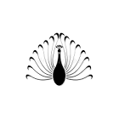
4 | Licht. | God | zag | hoe | mooi
 |  |  |  |  | 
 | het | licht | was. | God | scheidde
 |  |  |  |  | 
 | het | licht | en | het | Donker.
 |  |  |  |  | 
5 | Het | Licht | noemde | hij | ‘dag’
 | en | het | donker | noemde
 |  |  |  | 
 | hij | ‘nacht’. | Toen | werd | het
 |  |  |  |  | 
 | avond | en | werd | het | Ochtend.
 |  |  |  |  | 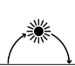
 | Dat | was | de | eerste | Dag.
 | 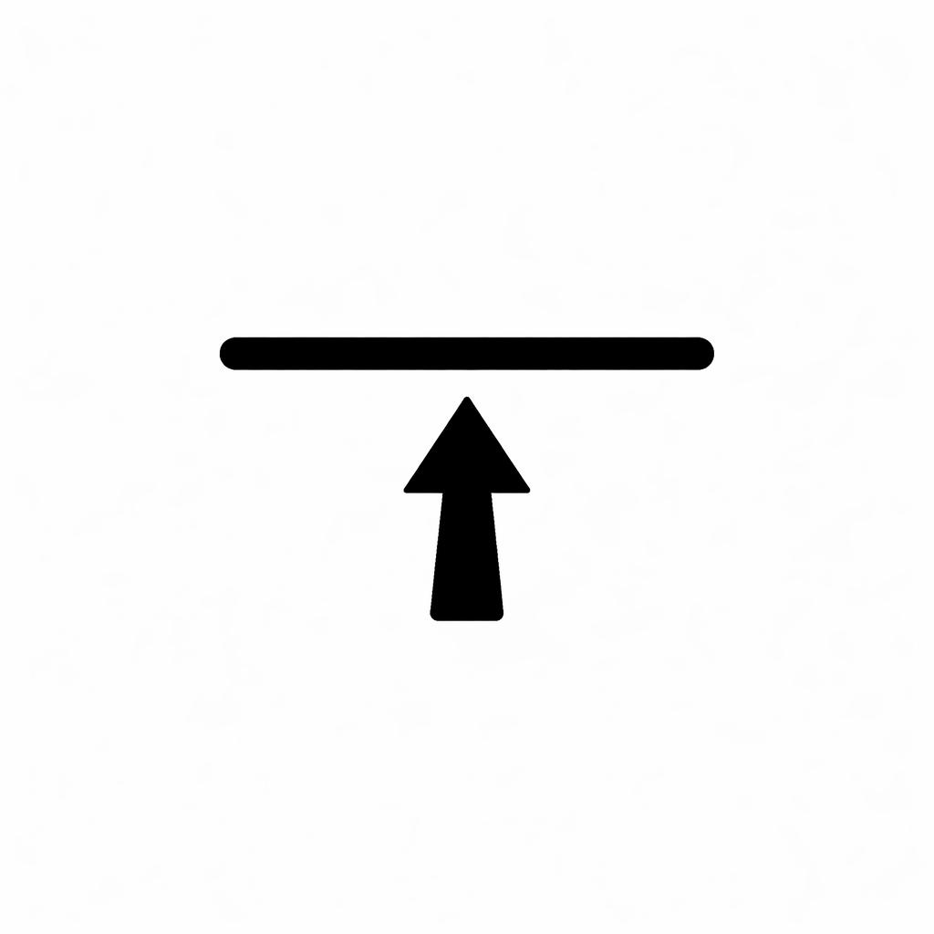 |  |  | 
6 | Daar | God | zei: | Laat | er
 |  |  |  | 
 | een | gewelf | zijn | in | het
 | 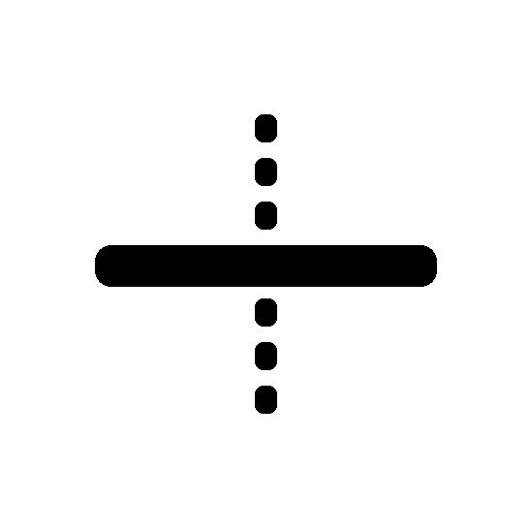 |  |  | 
 | midden | van | het | water, | en
 |  |  |  |  | 
 | laat | dat | scheiding | maken | tussen
 | water | en | water!
7 | En | Daar | maakte | dat | gewelf
 | en | maakte | scheiding | tussen | het
 |  |  | 
 | water | dat | onder | het | gewelf
 | 
 | is, | en | het | water | dat
 | 
 | boven | het | gewelf | is. | En
 |  |  | 
 | het | was | zo.
8 | En | God | noemde | het | gewelf
 | 
 | hemel. | Toen | was | het | avond
 |  |  |  |  | 
 | geweest | en | het | was | morgen
 |  |  | 
 | geweest: | de | tweede | dag.
9 | En | God | zei: | Laat | het
 | water | dat | onder | de | hemel
 |  |  |  |  | 
 | is, | in | één | plaats | samenvloeien
 |  |  |  |  | 
 | en | laat | het | droge | zichtbaar
 | 
 | worden! | En | het | was | zo.
10 | En | God | noemde | het | droge
 | 
 | aarde | en | het | samengevloeide | water
 |  |  | 
 | noemde | Hij | zeeën; | en | God
 |  |  |  | 
 | zag | dat | het | goed | was.
11 | En | God | zei: | Laat | de
 |  |  |  |  | 
 | aarde | groen | doen | opkomen, | zaaddragend
 |  | 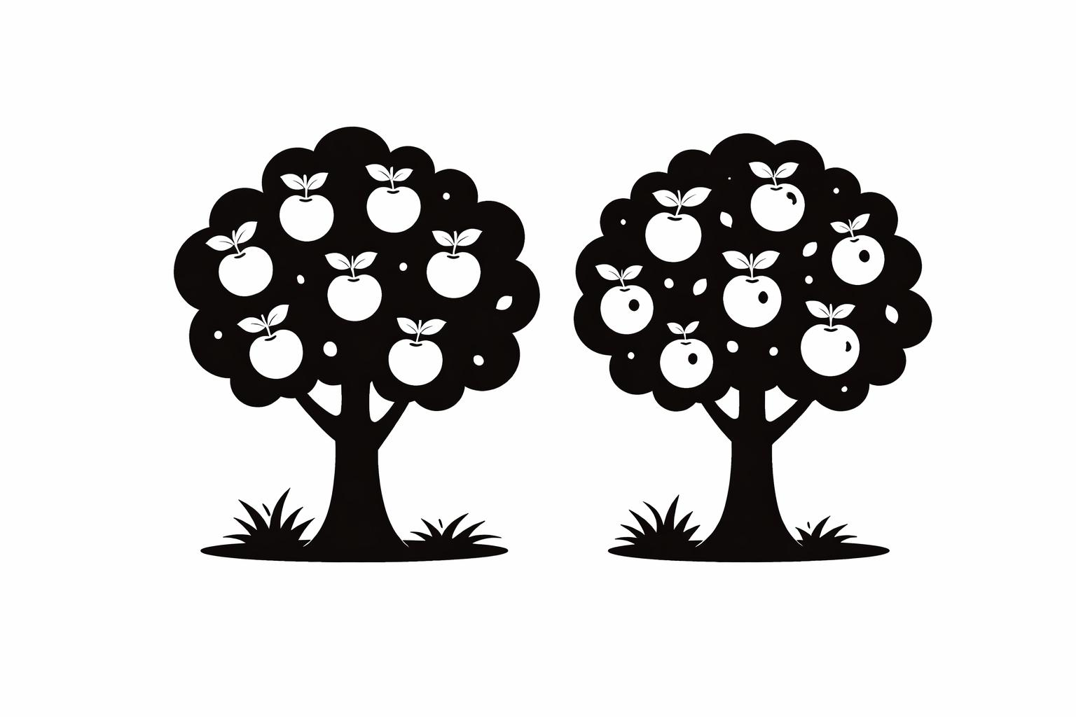 |  |  | 
 | gewas, | vruchtbomen, | die | naar | hun
 |  |  |  | 
 | soort | vrucht | dragen, | waarin | hun
 | 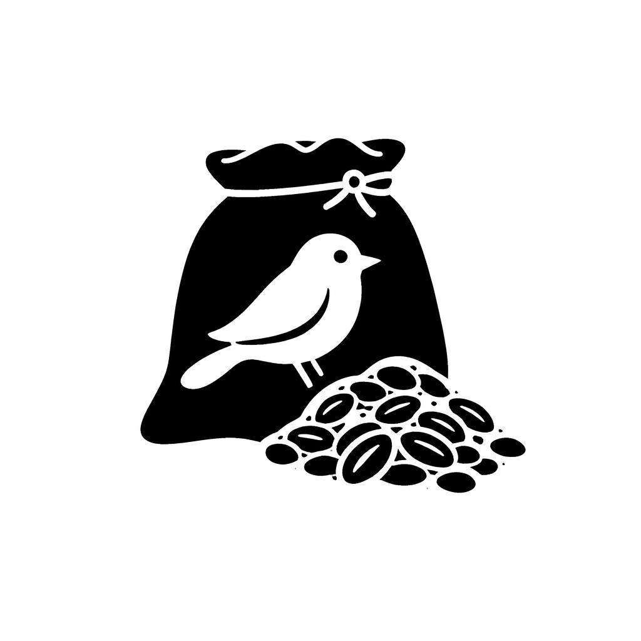 |  | 
 | zaad | is | op | de | aarde!
 | En | het | was | zo.
 |  |  |  | 
12 | En | de | aarde | bracht | groen
 | 
 | voort, | zaaddragend | gewas | naar | zijn
 | soort | en | bomen | die | vrucht
 | dragen | waarin | hun | zaad | is,
 | naar | hun | soort. | En | God
 | zag | dat | het | goed | was.
13 | Toen | was | het | avond | geweest
 | en | het | was | morgen | geweest:
 |  | 
 | de | derde | dag.
 |  |  |  | 
14 | En | God | zei: | Laten | er
 |  |  |  |  | 
 | lichten | zijn | aan | het | hemelgewelf
 |  |  | 
 | om | scheiding | te | maken | tussen
 |  |  |  |  | 
 | de | dag | en | de | nacht;
 |  |  |  |  | 
 | en | laten | zij | zijn | tot
 | 
 | tekenen, | en | tot | aanduiding | van
 |  |  |  |  | 
 | vaste | tijden | en | van | dagen
 |  | 
 | en | jaren!
15 | En | laten | zij | tot | lichten
 | zijn | aan | het | hemelgewelf | om
 |  |  | 
 | licht | te | geven | op | de
 | aarde! | En | het | was | zo.
 |  |  |  |  | 
16 | En | God | maakte | de | twee
 | 
 | grote | lichten: | het | grote | licht
 |  |  |  |  | 
 | om | de | dag | te | beheersen
 |  |  | 
 | en | het | kleine | licht | om
 | de | nacht | te | beheersen; | en
 |  |  | 
 | ook | de | sterren.
 |  |  |  | 
17 | En | God | plaatste | ze | aan
 | het | hemelgewelf | om | licht | te
 | geven | op | de | aarde,
18 | om | de | dag | en | de
 | nacht | te | beheersen | en | om
 | scheiding | te | maken | tussen | het
 |  |  |  | 
 | licht | en | de | duisternis. | En
 | God | zag | dat | het | goed
 | was.
19 | Toen | was | het | avond | geweest
 | en | het | was | morgen | geweest:
 |  | 
 | de | vierde | dag.
20 | En | God | zei: | Laat | het
 |  | 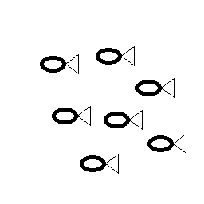 |  |  | 
 | water | wemelen | van | wemelende | levende
 |  |  |  |  | 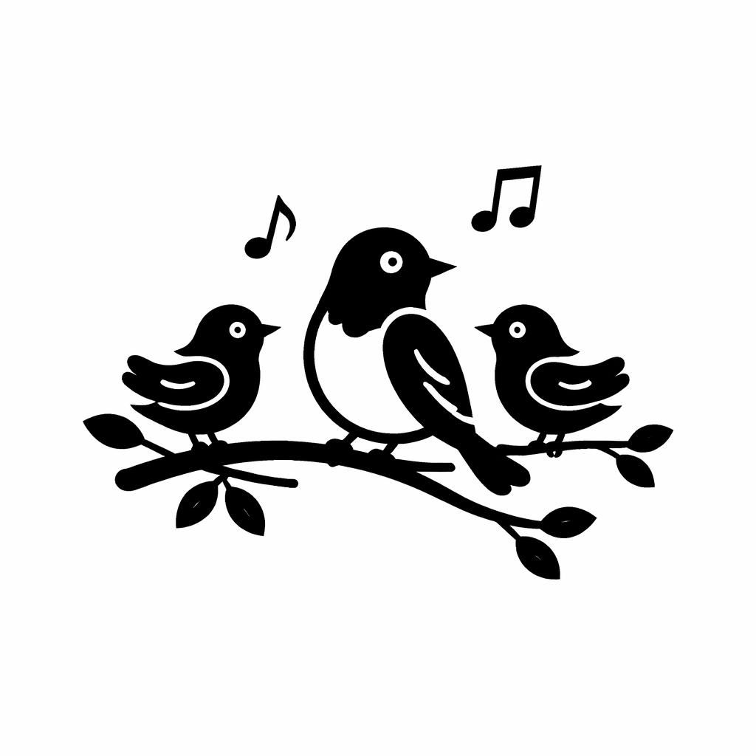
 | wezens; | en | laten | er | vogels
 |  |  |  |  | 
 | boven | de | aarde | vliegen, | langs
 | het | hemelgewelf!
 |  |  | 
21 | En | God | schiep | de | grote
 |  |  |  | 
 | zeedieren | en | alle | krioelende | levende
 |  |  |  |  | 
 | wezens | waarvan | het | water | wemelt,
 | naar | hun | soort, | en | alle
 | 
 | gevleugelde | vogels | naar | hun | soort.
 | En | God | zag | dat | het
 | goed | was.
 |  |  | 
22 | En | God | zegende | ze | en
 |  |  |  |  | 
 | zei: | Wees | vruchtbaar, | word | talrijk,
 |  | 
 | en | vervul | het | water | van
 | de | zeeën; | en | laten | de
 | vogels | talrijk | worden | op | de
 | aarde!
23 | Toen | was | het | avond | geweest
 | en | het | was | morgen | geweest:
 |  | 
 | de | vijfde | dag.
24 | En | God | zei: | Laat | de
 | aarde | levende | wezens | naar | hun
 |  |  | 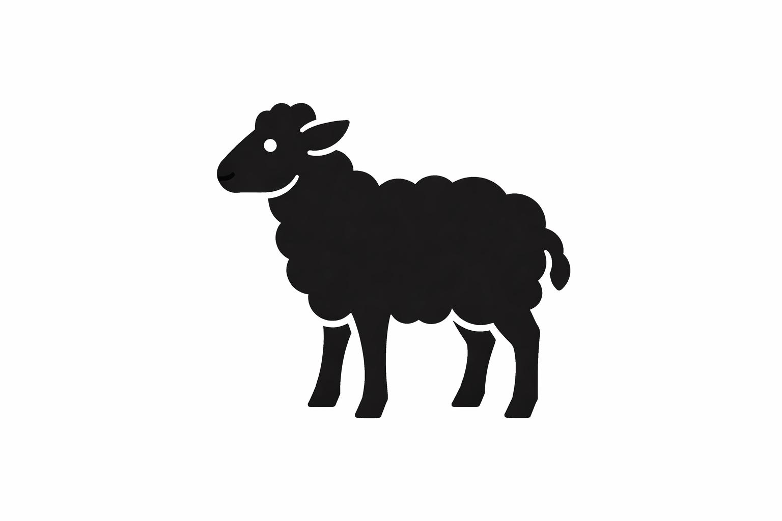 |  | 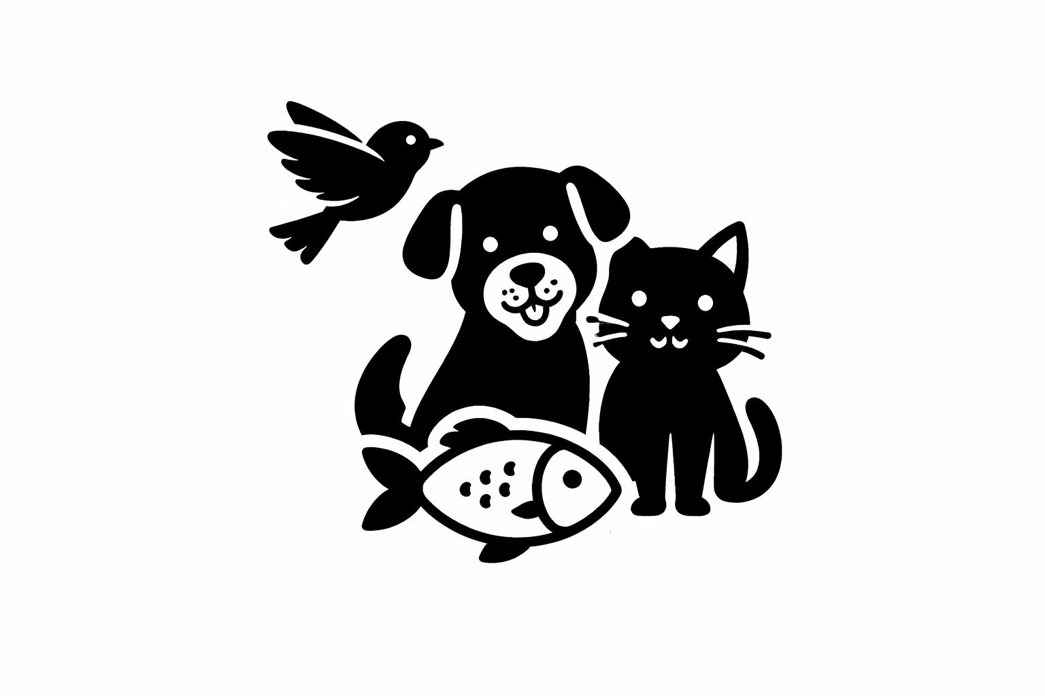
 | soort | voortbrengen: | vee, | kruipende | dieren
 |  | 
 | en | wilde | dieren | van | de
 | aarde, | naar | zijn | soort! | En
 | het | was | zo.
25 | En | God | maakte | de | wilde
 | dieren | van | de | aarde | naar
 | hun | soort, | het | vee | naar
 | hun | soort, | en | alle | kruipende
 |  |  |  | 
 | dieren | van | de | aardbodem | naar
 | hun | soort. | En | God | zag
 | dat | het | goed | was.
 |  |  |  |  | 
26 | En | God | zei: | Laten | Wij
 |  |  |  | 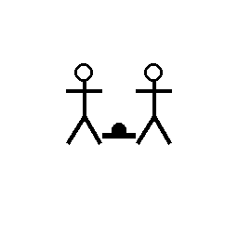 | 
 | mensen | maken | naar | Ons | beeld,
 |  | 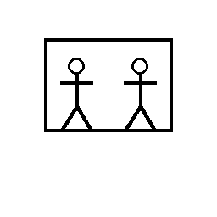 | 
 | naar | Onze | gelijkenis; | en | laten
 |  |  |  |  | 
 | zij | heersen | over | de | vissen
 | van | de | zee, | over | de
 |  |  |  | 
 | vogels | in | de | lucht, | over
 |  |  |  | 
 | het | vee, | over | heel | de
 | aarde | en | over | al | de
 | kruipende | dieren | die | over | de
 | aarde | kruipen!
 |  |  |  |  | 
27 | En | God | schiep | de | mens
 | naar | Zijn | beeld; | naar | het
 | beeld | van | God | schiep | Hij
 |  | 
 | hem; | mannelijk | en | vrouwelijk | schiep
 |  | 
 | Hij | hen.
28 | En | God | zegende | hen | en
 |  |  | 
 | God | zei | tegen | hen: | Wees
 | vruchtbaar, | word | talrijk, | vervul | de
 |  |  | 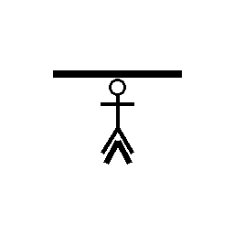
 | aarde | en | onderwerp | haar, | en
 | 
 | heers | over | de | vissen | van
 | de | zee, | over | de | vogels
 | in | de | lucht | en | over
 | al | de | dieren | die | over
 | de | aarde | kruipen!
29 | En | God | zei: | Zie | Ik
 |  |  |  |  | 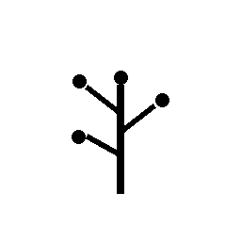
 | geef | u | al | het | zaaddragende
 | gewas | dat | op | heel | de
 | aarde | is, | en | alle | bomen
 | 
 | waaraan | zaaddragende | boomvruchten | zijn; | dat
 |  |  |  |  | 
 | zal | u | tot | voedsel | dienen.
 | 
30 | Maar | aan | al | de | dieren
 | van | de | aarde, | aan | alle
 | vogels | in | de | lucht | en
 |  |  | 
 | aan | al | wat | over | de
 |  | 
 | aarde | kruipt, | waarin | leven | is,
 | 
 | heb | Ik | al | het | groene
 | gewas | tot | voedsel | gegeven. | En
 | het | was | zo.
31 | En | God | zag | al | wat
 | Hij | gemaakt | had, | en | zie,
 |  |  | 
 | het | was | zeer | goed. | Toen
 | was | het | avond | geweest | en
 | het | was | morgen | geweest: | de
 | 
 | zesde | dag.

